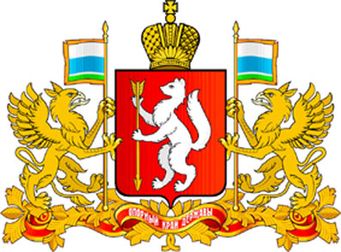

ПРАВИТЕЛЬСТВО СВЕРДЛОВСКОЙ ОБЛАСТИ

МИНИСТЕРСТВО ОБЩЕГО И ПРОФЕССИОНАЛЬНОГО ОБРАЗОВАНИЯ

СВЕРДЛОВСКОЙ ОБЛАСТИ

ПРИКАЗ

________________ № ______________

г. Екатеринбург

О внесении изменений в состав Комиссии по соблюдению требований к служебному поведению государственных гражданских служащих Министерства общего и профессионального образования Свердловской области и урегулированию конфликта интересов, утвержденный приказом Министерства общего и профессионального образования
Свердловской области от 06.05.2013 № 226-л

В целях обеспечения ротации состава Комиссии по соблюдению требований к служебному поведению государственных гражданских служащих Министерства общего и профессионального образования Свердловской области и урегулированию конфликта интересов
ПРИКАЗЫВАЮ:
1. Внести изменения в состав Комиссии по соблюдению требований к служебному поведению государственных гражданских служащих Министерства общего и профессионального образования Свердловской области и урегулированию конфликта интересов, утвержденный приказом Министерства общего и профессионального образования Свердловской области от 06.05.2013 № 226-л «Об утверждении состава Комиссии по соблюдению требований к служебному поведению государственных гражданских служащих Министерства общего и профессионального образования Свердловской области и урегулированию конфликта интересов», изложив пункт 5 в следующей редакции:
«5. Фирсова Ирина Викторовна – главный специалист отдела государственного воспитания и коррекции».
2. Отделу государственной службы и кадров (Пьянков В.В.) довести настоящий приказ до сведения заинтересованных государственных гражданских служащих.
3. Контроль за исполнением настоящего приказа оставляю за собой.

Министр Ю.И. Биктуганов

